Uso de la Herramienta Elluminate
- Haga clic en el Link o enlace de sesión, como se muestra en el ejemplo
Aparecerá la siguiente ventana, Escriba en el Renglón Name: el nombre de la Escuela Participante.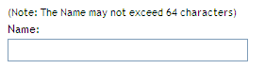y haga clic en el botón Login 
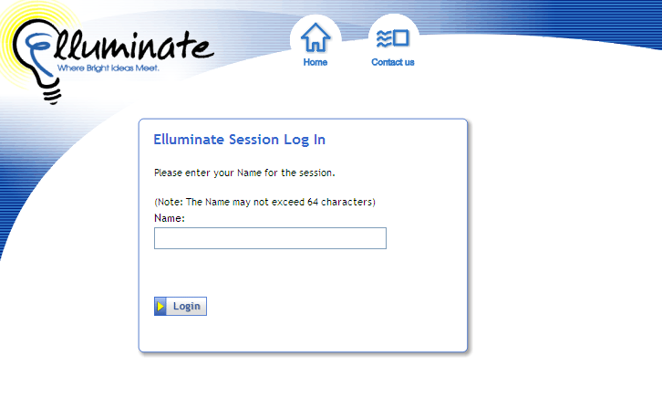
Luego en el siguiente cuadro de diálogo hacemos, nos aseguramos que se seleccionó la opción Abrir con y luego hacemos clic en el botón Aceptar.
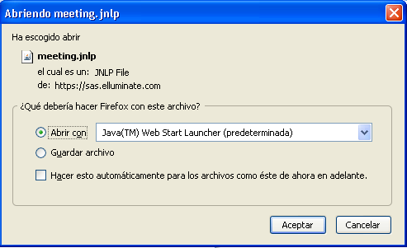

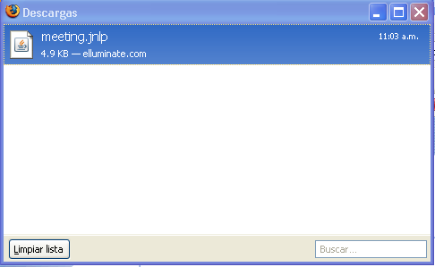
Le aparecerá esta ventana indicando que se descargó meeting.jnlp

Luego aparecerá esta ventana que mostrara el avance de la descarga de Java, esto puede durar unos minutos.
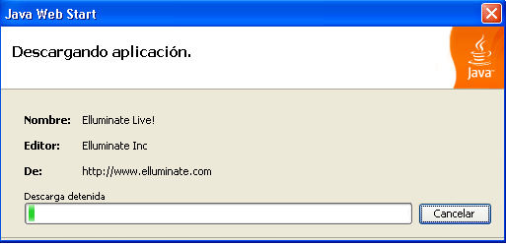

DESPUES LE APARECERÁ UN CUADRO DE DIÁLOGO-HAGA CLIC EN EJECUTAR-
ESPERE UNOS MOMENTOS, YA QUE SE INICIARÁ LA CONEXIÓN CON LA SESIÓN DE MODERADOR DE ELLUMINATE.

En esta ventana haga clic en el Botón Aceptar
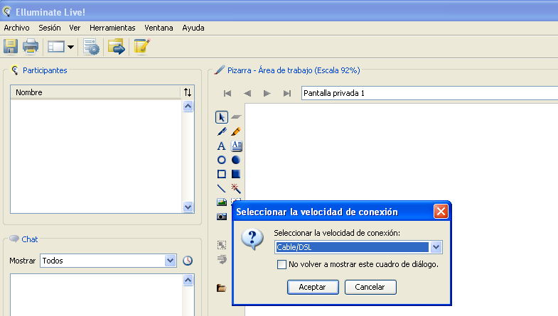

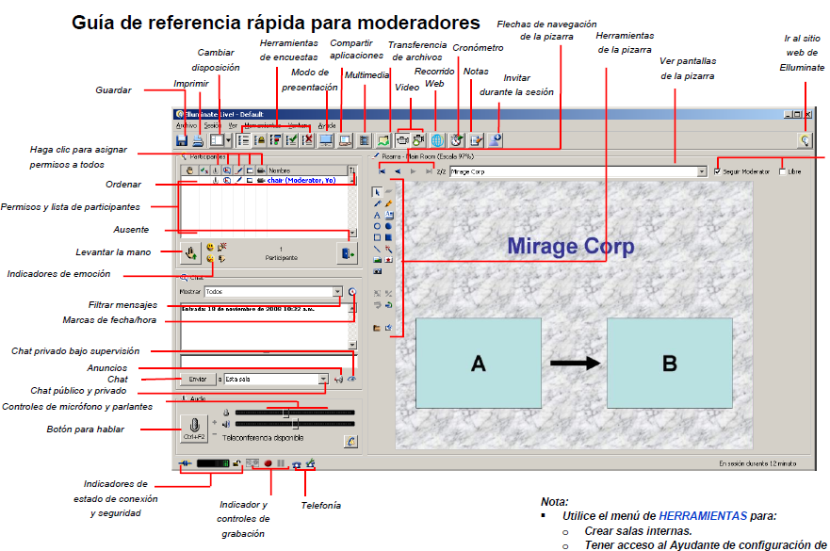

Esperamos unos segundos para que se conecte y listo aparece la Ventana Principal:

NOTA: SI APARECE ESTA VENTANA HACER CLIC EN EL BOTÓN NO ENVIAR

